SPRAWOZDANIE
Zajęcia: Grafika komputerowa
Prowadzący: mgr inż. Jakub Krawczyk

Laboratorium: 5
Temat: "Three.JS - podstawy"
Wariant: 1

Jakub Kleczek
Informatyka I stopień,
stacjonarne,
4 semestr,
Gr.1b
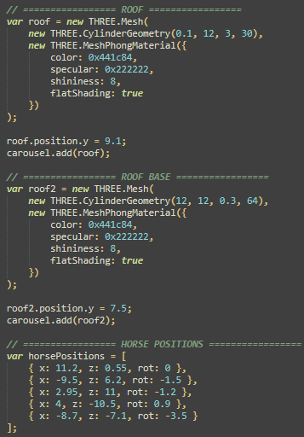
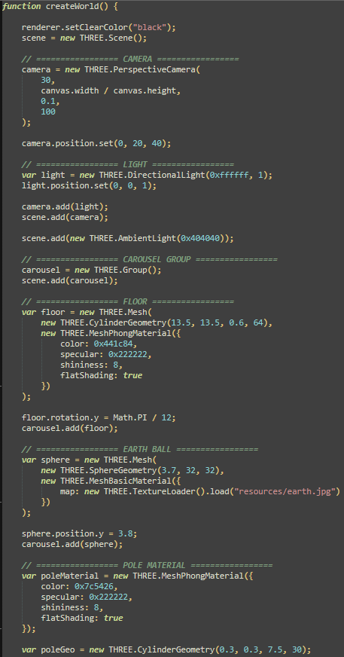
1. Polecenie
Celem jest konstruowanie złożonego modelu za pomocą three.js - animowanej karuzeli (podstawa karuzeli jest wielokątem odpowiednio z konfiguracją zadania) i co najmniej jednego innego wybranego modelu (patrz Fig.). Pliki do pobrania znajdują się poniżej. Głównym plikiem jest lab9.html. Podfolder zasobów resources zawiera dwa pliki JavaScript używane przez program oraz model konia, którego używamy w karuzeli. Zawiera również kilka plików graficznych, które można wykorzystać jako tekstury.
2. Wprowadzone dane

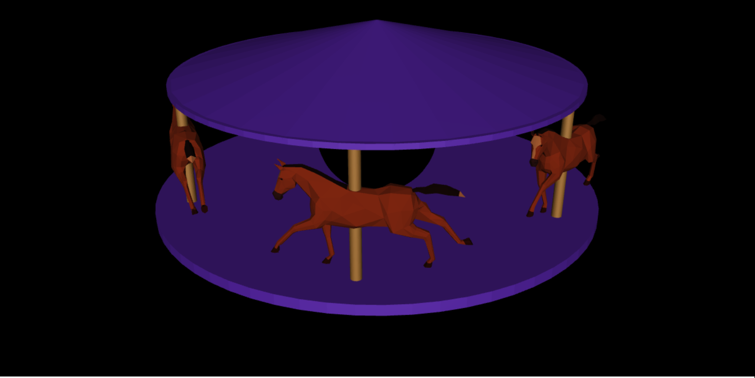
3. Wynik działania

4.Wykorzystane komendy:
https://github.com/DziadekSwinka/Grafika/tree/872ba7d58c9a4b67a3925f2e21622b65b0abe453/Lab5%20-%20ThreeJS
5. Wnioski
Podczas realizacji zadania zapoznano się z biblioteką Three.js służącą do tworzenia grafiki trójwymiarowej w środowisku przeglądarki internetowej. Utworzono złożony model karuzeli, której podstawa została wykonana w formie wielokąta zgodnego z wariantem zadania, a także dodano dodatkowy model 3D stanowiący element dekoracyjny lub użytkowy sceny.
W trakcie pracy wykorzystano hierarchiczną strukturę obiektów, dzięki której możliwe było grupowanie elementów i ich wspólna animacja. Zastosowano również animacje obrotowe, pozwalające na realistyczne odwzorowanie ruchu karuzeli. Dodatkowo wykorzystano gotowe modele oraz tekstury, co umożliwiło zwiększenie realizmu i atrakcyjności wizualnej sceny.

